弘光科技大學醫療健康學院物理治療系
物理治療職涯探索營
【研習簡介】
物理治療為人體動作醫學專家，專業涵蓋治療病患動作病理問題至協助頂尖運動選手功能表現，為目前國際間最夯的行業之一。
本次探索營以對物理治療專業有興趣之高中職教師、學生及家長為對象，提供物理治療相關專業活動，以促進學員對物理治療之認識，內容包含醫療院所常見之紅繩懸吊運動和治療球運動之運用，透過本系具備國家級證照的物理治療師及醫學中心臨床經驗之教師群與學生的帶領，讓學員邁入物理治療專業殿堂。
【主辦單位】弘光科技大學醫療健康學院物理治療系
【協辦單位】弘光科技大學教務處、物理治療系學會
【時間地點】107年2月1日（星期四）弘光科技大學第一會議廳報到
【對 象】1.全國高中職教師(歡迎輔導室教師、班級導師、各科教師報名參與)
2.全國高中職各年級學生(普通高中、綜合高中、高職-家政群幼保類、高職-衛生與護理類、高職-外語群英語類、高職-電子類學生報名)
3.全國高中職學生家長(歡迎學生家長共同參與)
【報名人數】90人(請著輕便服裝)
【報名方式】採線上報名，報名時間即日起至107年1月29日(一)12:00止
(錄取名單於107年1月30日(二)公告於物理治療系系網)
報名網址為https://goo.gl/forms/efINbHgHQQiujRKj1
【費 用】全程免費(提供實作耗材、餐點、保險)
【研習課程】活動結束會頒發結訓證書
時 間 | 主 題 | 主 講 人 | 地 點
08:40 ~ 09:00 | 報 到 | 物治系學會 | 第一會議廳
09:00 ~ 09:50 | 物理治療面面觀 - 物理治療簡介 | 陳志鳴主任 | 第一會議廳
09:50 ~ 10:00 | Coffee Break | 主辦單位提供點心  請自備環保杯 | 第一會議廳
10:00 ~ 12:30 | 紅繩魅力-懸吊運動 | 陳志鳴主任、物治系學會 | I201教室
12:30 ~ 13:30 | Lunch Time | 主辦單位提供午餐  請自備環保筷 | 第一會議廳
13:30 ~ 16:00 | 治療球運動 | 林宜錚老師、物治系學會 | IB103教室
16:00 ~ 16:10 | Coffee Break | 主辦單位提供點心  請自備環保杯 | 第一會議廳
16:10 ~ 17:00 | 人體動作病理與功能促進-分享與討論 | 陳志鳴主任、物治系學會 | 第一會議廳
17:00 | 賦歸
【其他說明】1.敬請各校惠予通知教師、學生及家長，給予參加本研習教師公假
2.活動結束會頒發6小時結訓證書
【聯 絡 人】弘光科技大學物理治療系林欣霓小姐
TEL：04-26318652 ext3301 ; e-mail: pht@web.hk.edu.tw

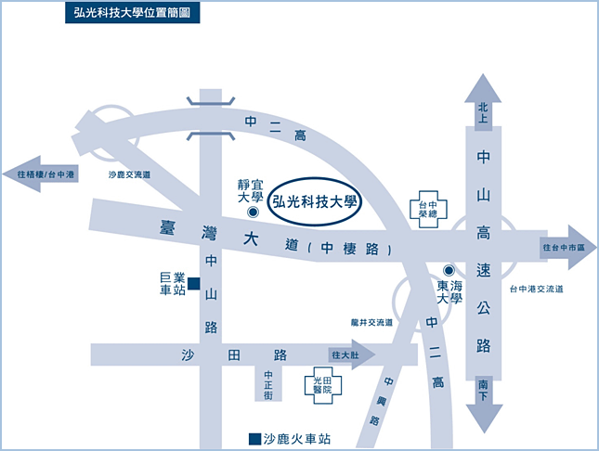
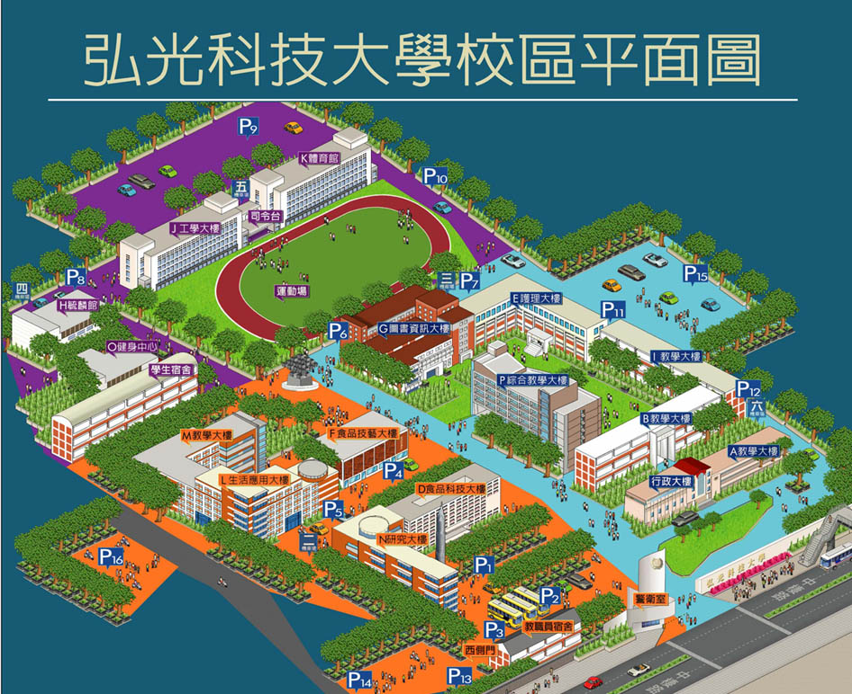
報到地點
護理大樓 第一會議廳

弘光科技大學交通路線資訊
【國道一號】
●南下/北上
自中山高速公路→請下178.6KM中港/沙鹿交流道→往沙鹿方向出口→接省道 往沙鹿方向沿台灣大道→台灣大道六段→約10公里即可抵達本校。
【國道三號】
●北上
自第二高速公路→請下182.8KM龍井/台中交流道→往台中方向出口→第一個紅綠燈(約700公尺)左轉→往省道沙鹿方向行駛→至台灣大道六段左轉→約3公里即可抵達本校。
●南下
自第二高速公路→請下176.1KM沙鹿/沙鹿交流道→往沙鹿方向出口→往省道至台灣大道六段左轉→約3公里即可抵達本校。
【中彰快速道路】
中彰快速道路→請下11KM西屯3交流道(西屯交流道)→經西屯路→至玉門路左轉→至台灣大道右轉→台灣大道→約8公里即可抵達本校。
【搭乘公車或火車】
●搭公車(如國光客運、統聯客運)往台中者：
請搭乘經中港交流道(或台中車站)的班次，下交流道後第一站「朝馬」站即下車，至台灣大道改搭巨業(305、306)、統聯304、307)、台中(301、302、303、308)客運或搭雙截巴士(300)，在「弘光科技大學」站下車(車程約20分鐘)。
●自外縣市搭山線火車或國光客運至台中火車站者：
請到台中火車站附近的巨業客運站、台中客運站、雙截巴士站，搭乘往大甲、清水、梧棲的班車在「弘光科技大學」站下車(車程約50分鐘)。
●搭海線火車者：
請在沙鹿站下車後，至巨業客運沙鹿總站搭往台中的班車(沙鹿火車站－步行中正路－左轉沙田路－右轉中山路)，在「弘光科技大學」站下車(車程約10分鐘)。
【搭乘高鐵】
烏日站下車，搭乘計程車至本校約三十分鐘，亦可搭乘高鐵台中站免費快捷專車至東海大學站，再轉搭客運公車到校。

